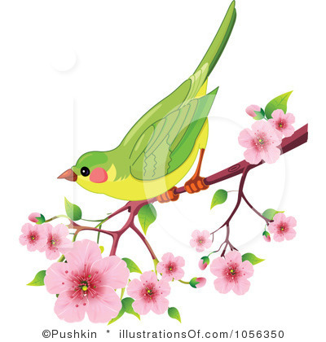

Την Καθαρά Δευτέρα οι άνθρωποι πηγαίνουν στην εξοχή και πετάνε χαρταετό για να φύγουν οι αμαρτίες. Τρώμε όλοι μαζί. Τα φαγητά που τρώμε είναι η λαγάνα, ο ταραμά και ο χαλβάς. Τότε αρχίζει η Μεγάλη Σαρακοστή για το Πάσχα. H Καθαρά Δευτέρα ονομάστηκε έτσι γιατί οι Χριστιανοί « καθαρίζονταν» πνευματικά και σωματικά. Είναι μέρα νηστείας αλλά και ημέρα αργίας για τους Χριστιανούς. Η νηστεία διαρκεί 40 ημέρες , όσες ήταν και οι μέρες νηστείας του Χριστού στην έρημο.

Η 25^{η} Μαρτίου είναι μια από τις δύο Εθνικές Εορτές μας. Την ημέρα αυτή τιμούμε τους ήρωες της επανάστασης του 1821. Τους ήρωες αυτούς που έδωσαν τη ζωή τους ώστε η πατρίδα μας να είναι μια ελεύθερη χώρα. Από τις 29 Μαΐου του 1453, μετά την άλωση της Πόλης, και για τέσσερις αιώνες οι Έλληνες ζούσαν κάτω από την τουρκική κατοχή. Πολλοί από τους Έλληνες της εποχής αυτή δεν άντεχαν τον του τουρκικό ζυγό και είχαν καταφύγει στα βουνά. Αυτοί ήταν και οι πρωτεργάτες της επαναστάσεως. Στις 25 Μαρτίου του 1821 στη μονή της Μέγιστης Λαύρας στα Καλάβρυτα, ο επίσκοπος Παλαιών Πατρών Γερμανός, σήκωσε το λάβαρο της επανάστασης.
Τότε άρχισε επίσημα η Ελληνική Επανάσταση που οδήγησε μετά από πολλούς αγώνες και θυσίες, στην ελευθέρωση και αναγνώριση του Ελληνικού κράτους το 1830 με τη συνθήκη του Λονδίνου. Συνθήκη που υπέγραψαν στις 22 Ιανουαρίου του 1830 η Αγγλία, η Γαλλία και η Ρωσία. Δύο χρόνια μετά, στις 14 Αυγούστου 1832, ορίστηκαν και τα σύνορα της Ελλάδας να φτάνουν μέχρι τη νοητή γραμμή που έχει άκρα τον Παγασητικό και τον Αμβρακικό κόλπο. Τον Δεκέμβριο του έτους αυτού αποδέχτηκε η Οθωμανική αυτοκρατορία αυτή την απόφαση και από τότε ξεκινά η πορεία του Νέου Ελληνικού Κράτους.
Ο εορτασμός της 25^{ης} Μαρτίου ως Εθνικής Εορτής καθιερώθηκε με το διάταγμα 980, στις 15 Μαρτίου του 1838.Την ίδια χρονιά έγινε και ο πρώτος επίσημος εορτασμός.
Τελέστηκε δοξολογία στον ναό της Αγίας Ειρήνης, στην οδό Αιόλου. Πλήθος κόσμου είχε μαζευτεί και ανάμεσά τους ήταν και οι αγωνιστές της επανάστασης, οι οποίοι αποθεώθηκαν. Μετά τη δοξολογία, στήθηκε γλέντι στην πλατεία Κλαυθμώνος. Το βράδυ άναψαν φωτιές στην Ακρόπολη. Στον Λυκαβηττό στήθηκε ένας φλεγόμενος σταυρός, που έφερε την φράση «ΕΝ ΤΟΥΤΩ ΝΙΚΑ»
Από τότε η 25^{η} Μαρτίου γιορτάζεται κάθε χρόνο, σαν ημέρα τιμής στους ήρωες της επανάστασης του1821.
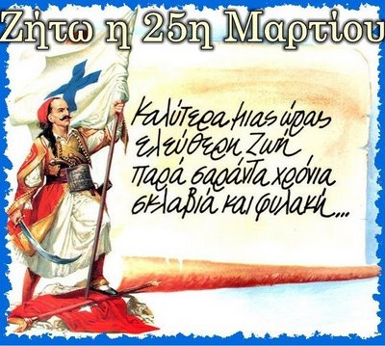
Η 25^{η} Μαρτίου είναι μία γιορτή στην οποία πηγαίνουμε όλοι στην εκκλησία και ένα παιδί από τη ΣΤ’ τάξη κρατάει τη σημαία. Επίσης κάνουμε παρέλαση. Εκείνη τη μέρα ο αρχάγγελος έδωσε τον κρίνο στην Παναγία και της ανακοίνωσε ότι θα γεννήσει τον Σωτήρα του κόσμου.

Γι’ αυτό κι εμείς στολίζουμε την εκκλησία με κρίνους. Νηστεύουμε και τρώμε ψάρι αντί για κρέας. Αλλιώς μπορούμε να την πούμε αυτήν την γιορτή Ευαγγελισμό και γιορτάζουν τα ονόματα Ευαγγελία και Ευάγγελος.

Συνέντευξη από τον ιδιοκτήτη του ελαιουργείου κ . Βολτυράκη Σταύρου από τις μαθήτριες Μουντάκη Άννα και Ζουρούδη Μαριάννα.
ΜΑΘΗΤΡΙΑ: Είναι δύσκολη η δουλεία σας;
ΕΛΑΙΟΥΡΓΟΣ: Δεν είναι εύκολη η δουλειά μας, γιατί πρέπει να σηκώνουμε βαριά πράγματα, να δουλεύουμε στο κρύο και είναι λίγος ο χρόνος.
ΜΑΘΗΤΡΙΑ: Συναντάτε συχνά βλάβη στα μηχανήματα;
ΕΛΑΙΟΥΡΓΟΣ: Κάποια στιγμή είναι σίγουρο ότι θα χαλάσουν, αλλά εμείς προσπαθούμε

